**ТЕОРЕТИЧНА МЕХАНІКА**

**МЕТОДИЧНІ РЕКОМЕНДАЦІЇ З ПІДГОТОВКИ ДО ПРАКТИЧНИХ ЗАНЯТЬ З ВАРІАНТАМИ ІНДИВІДУАЛЬНИХ ЗАВДАНЬ**

**РОЗДІЛ «СТАТИКА»**

**Практичне заняття №4**

**Тема «Задачі на рівновагу просторової системи довільно розташованих сил.»**

***План проведення практичного заняття***

1. ***Обговорення основних положень теми та питань самостійного вивчення:***

1. Рівняння рівноваги просторової паралельної системи сил.

2. Залежність між головними моментами щодо різних центрів приведення.

3. Рівновага складових тіл.

4. Центр паралельних сил, центр ваги тіла. Визначення його положення.

5. Момент сили щодо осі.

6. Моменти сили щодо координатних осей.

7. Тертя.

1. ***Індивідуальне тестування.***
2. ***Практичні завдання.***

**Приклад розв’язування задач.**

**Приклад 1.** Важка однорідна плита ABCD перебуває в рівновазі під дією сили тяжіння G, зосередженої сили Р і рівномірно розподіленого навантаження інтенсивністю q. Визначити сили реакції зв'язків.

***Дано***: ***АВ = 1 м; ВС=2 м; q= 12 Н/м; Р=9 кН; G=10kH***.

***Знайти***: ***RAx, RAy, RAz, RDX, RDY***.

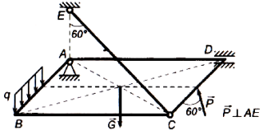

***Розв’язання***

Запишемо короткий умову задачі. Графу «Знайти» заповнимо після зображення шуканих сил реакції зв'язків на розрахунковій схемі. Складаємо розрахункову схему закріплення і навантаженої плити в масштабі. Силу тяжіння однорідної плити G прикладаємо до центру тяжкості (геометричному центру однорідної фігури). Рівномірно розподілене навантаження замінюємо зосередженої силою.

Силу Q прикладаємо в центрі розподілу навантаження.

Реакцію невагомого стержня ЄС - S, направляємо уздовж стрижня. Реакцію сферичного шарніра А розкладаємо на три складові: RAX, RAY, RAZ. Реакцію циліндричного шарніра D розкладаємо на дві складові: RDX, RDY. Заповнюємо графу «Знайти».

Вибираємо систему координат, початок якої поміщаємо в точку А, так як в ній сходяться лінії дії трьох з шести невідомих сил.

На плиту діє довільна просторова система сил, під дією якої плита знаходиться в рівновазі. Аналітичні умови рівноваги довільної просторової системи сил мають вигляд:

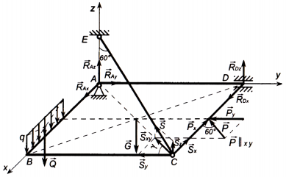

Складаємо рівняння рівноваги плити.

(1)

(2)

(3)

(4)

(5)

(6)

З розрахункової схеми видно, що γ - це кут між проекцією сили S на площина ху і віссю у. З трикутника ABC знаходимо:

При визначенні моменту сили Р відносно осі z застосовуємо теорему Варіньона.

**Зауваження.** Для складання рівнянь рівноваги можна зображувати креслення пластини в проекціях на координатні площини. Тоді для проекції на площину zAy можна скласти рівняння (рисунок 3 а):

Для проекцій на площину xAz (рисунок 3 б):

і на площину ХDУ (рисунок 3 в):

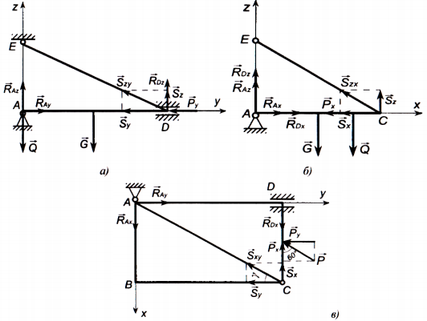

Рисунок 3

Вирішуємо отриману систему рівнянь (1) – (6). З рівняння (5) знаходимо:

З рівняння (6) отримуємо:

З рівняння (4) визначаємо:

З рівнянь (3), (2), (1) відповідно знаходимо інші невідомі:

**Відповідь:** Шукані сили реакції зв'язків чисельно рівні: RАХ = 9,30 кН; RAY = 22,50 кН; RAZ = 11,00 кН; RDX = 2,55 кН; RDZ = - 4,50 кН; S = 19,00 кН.

Знак «плюс» показує, що сили RAX, RAY; RAZ, RDX і S спрямовані так, як показано на розрахунковій схемі. Знак «мінус», що вийшов при розрахунку реакції RDZ показує, що дійсне напрямок сили протилежно напрямку, зображеному на кресленні.

**Приклад 2.** Однорідна плита вагою Р = 5 кН з розмірами АВ = 3*l* і ВС = 2*l* закріплена в точці А сферичним шарніром, в точці В – циліндричним шарніром (підшипником) і утримується в рівновазі невагомим стержнем СС' (рис. 4 ). На плиту діють: пара сил з моментом М = 6 кН·м, яка лежить в площині плити, сили F1 = 4 кН і F3 = 8 кН, які прикладені в точках D, Н і утворюють з відповідними осями кути α1 = 30° (з віссю Ах) і α3 = 60° (з віссю Ау). Визначити реакції в’язей в точках А, В і С, якщо точки прикладання сил знаходяться по середині відповідних сторін плити, а *l* = 0,8 м.

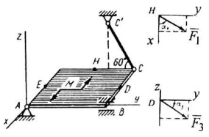

Рисунок 4

***Розв'язання***

Розглянемо рівновагу плити, звільнивши її від в’язей.

Реакцію сферичного шарніра в точці А розкладаємо на три складові XA, YA і ZA, реакцію підшипника в точці В – на дві складові XB i ZB, які лежать в площині, перпендикулярній осі підшипника (осі Ау). Реакція стрижня NC напрямлена вздовж осі стрижня СС'. Задані сили і реакції в’язей утворюють довільну просторову систему сил (рис. ), під дією якої плита знаходиться у рівновазі, тому повинно виконуватись шість рівнянь статики.

Складаємо ці рівняння:

де

Розв’язуючи одержану систему рівнянь, знаходимо з рівняння (11) NС , виключивши ВС,

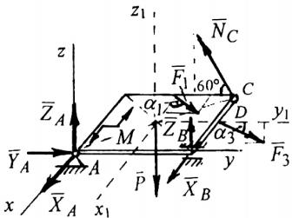

Рисунок 5

Із рівняння (12) знаходимо ХВ:

Із рівняння (10)

Із рівняння (9)

Тоді

Знак “ – “ свідчить про те, що сили ХА і YA напрямлені протилежно показаному на рис. 5.

Для перевірки результатів розв’язку задачі осі координат переносимо паралельно самім собі в центр плити (див. рис. 5) і складаємо рівняння моментів відносно осей х1 і z1 (рівняння моментів відносно осі у1 можна не складати, оскільки воно в якійсь мірі дублює рівняння моментів відносно осі х1 – перевіряються ті ж самі величини, а саме ZA, ZB i NC:

(13)

Скорочуючи на множник АВ/2, отримаємо

Підставляючи сюди числові значення заданих та знайдених величин, матимемо

(14)

Підставляючи в рівняння (14) числові значення, отримаємо:

або

Таким чином, задачу розв’язано вірно. Далі знаходимо числові значення реакцій в точках А і В

**Відповідь**: RA = 5,26 кН, RB = 3,5 кН, NC = 6,89 кН.

**Завдання.** **Задачі на рівновагу просторової системи довільно розташованих сил**

**Завдання 4:** Однорідна прямокутна плита вагою Р = 5 кН, розміри якої , закріплена в точці А сферичним шарніром, а в точці В – циліндричним шарніром (підшипником) і утримується у рівновазі за допомогою невагомого стержня СС' (рис. 4.1 – 4.5). На плиту діють: розташована в площині плити пара сил з моментом М = 6 кН·м та дві сили. Значення цих сил, їх напрям і точка прикладання вказані в табл. 4.1; при цьому сили Fl і F4 лежать в площинах, паралельних площині XY, сила F2 – в площині, паралельній XZ, сила F3 – в площині, паралельній YZ. Точки прикладання сил (D, Е, Н ) знаходяться по середині сторін плити. Визначити реакції в’язей в точках А, В, С.

***Зауваження.*** *Задача на рівновагу тіла під дією довільної просторової системи сил.* Розв’язуючи задачу слід враховувати, що реакція сферичного шарніру (або підп’ятника) має три складові, а реакція циліндричного шарніру (підшипника) – дві складові, що лежать в площині, яка перпендикулярна до осі шарніра.

Варіант вибирати по табл. 4.2 згідно списку в журнналі групи.

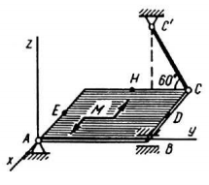

**Рис. 4.1**

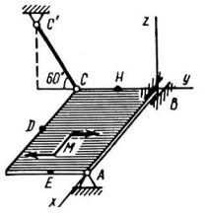

**Рис. 4.2**

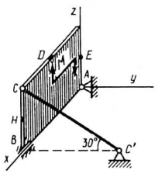

**Рис. 4.3**

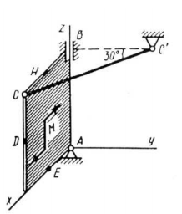

**Рис. 4.4**

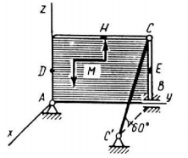

**Рис. 4.5**

Таблиця 4.1

|  |  |  |  |  |  |  |  |  |
| --- | --- | --- | --- | --- | --- | --- | --- | --- |
| Сили |  | |  | |  | |  | |
|  | |  | |  | |  | |
| Номер умови | Точка приладання сили |  | Точка приладання сили |  | Точка приладання сили |  | Точка приладання сили |  |
| 0 | H | 30 | - | - | - | - | D | 60 |
| 1 | - | - | D | 15 | E | 60 | - | - |
| 2 | D | 75 | - | - | - | - | E | 30 |
| 3 | - | - | E | 60 | H | 30 | - | - |
| 4 | D | 30 | - | - | - | - | E | 60 |
| 5 | - | - | H | 30 | - | - | D | 75 |
| 6 | E | 60 | - | - | H | 15 | - | - |
| 7 | - | = | D | 60 | - | - | H | 15 |
| 8 | H | 60 | - | - | D | 30 | - | - |
| 9 | - | - | E | 75 | H | 30 | - | - |

Таблиця 4.2

|  |  |  |  |  |  |
| --- | --- | --- | --- | --- | --- |
| Варіант | Рисунок | Номер умови | Варіант | Рисунок | Номер умови |
| 1 | 4.1 | 0 | 16 | 4.1 | 5 |
| 2 | 4.2 | 1 | 17 | 4.2 | 6 |
| 3 | 4.3 | 2 | 18 | 4.3 | 7 |
| 4 | 4.4 | 3 | 19 | 4.4 | 8 |
| 5 | 4.5 | 4 | 20 | 4.5 | 9 |
| 6 | 4.1 | 5 | 21 | 4.1 | 0 |
| 7 | 4.2 | 6 | 22 | 4.2 | 1 |
| 8 | 4.3 | 7 | 23 | 4.3 | 2 |
| 9 | 4.4 | 8 | 24 | 4.4 | 3 |
| 10 | 4.5 | 9 | 25 | 4.5 | 4 |
| 11 | 4.1 | 0 | 26 | 4.1 | 5 |
| 12 | 4.2 | 1 | 27 | 4.2 | 6 |
| 13 | 4.3 | 2 | 28 | 4.3 | 7 |
| 14 | 4.4 | 3 | 29 | 4.4 | 8 |
| 15 | 4.5 | 4 | 30 | 4.5 | 9 |

**Завдання для самостійної роботи:**

1. Опрацюйте конспекти лекцій №3 і №2 та рекомендовану літературу для обговорення теоретичних питань теми на практичному занятті.

2. Розв’яжіть тестові завдання.

**1.** **Під рівновагою розуміють**

**А.** відстань між двома довільними точками

**В.** стан руху

**С.** стан спокою

**D.** стан пробудження

**2. Абсолютно твердим тілом називають**

**А.** тіло, відстань між трьома довільними точками якого залишається незмінною

**В.** таке тіло, відстань між двома довільними точками якого залишається незмінною в будь-який момент часу

**С.** тіло, відстань між двома довільними точками якого постійно змінюється

**D.** тіло, алгебраїчна суму проекцій яких не дорівнювали нулю

**3. Для рівноваги просторової системи сил прикладених до матеріальної точки або твердого тіл, необхідно щоб**

**А.** алгебраїчні суми проекцій були рівними нулю

**В.** геометричні суми проекцій були рівними нулю

**С.** алгебраїчні суми проекцій не дорівнювали нулю

**D**. алгебраїчні суми проекцій дорівнювали cos=0

**4. Міру механічної дії сили на тіло, яка викликає обертальний ефект, оцінюють**

**А**. моментом сили

**В.** плечем сили

**С**. моментом руху

**D.** плечем руху

**5.** **Вектор-моментом сили відносно довільного просторового центра називається**

**А.** плече

**В.** . вектор

**С.** модуль

**D**. рух вектору

**6.** **Систему двох рівних за модулем паралельних між собою сил, які напрямлені у протилежні боки вздовж різних прямих, називають**

**А**. парою сил

**В**. модулем сил

**С.** плечем сили

**D**. модулем вектору рівноваги

**7.** **Найкоротша відстань між лініями дії сил, називається**

**А**. площа дії пари сил (площина пари)

**В**. плече пари сил

**С.** вектор-момент сили

**D**. модулем вектору рівноваги

**8. Плече пари сил**

**А.** площина пари

**В.** момент сили

**С.** найкоротша відстань між лініями дії сил

**D.** момент руху

**9.** **Моментом сили відносно осі називають**

**А.** геометричну величину

**В.** суму добутку

**С.** алгебраїчну величину

**D.** тригонометрична величина

**10. Момент пари сил**

**А**. найкоротша відстань між лініями дії сил

**В** вільний вектор

**С**. перпендикуляр

**D**. момент руху

**11. Головним вектором довільної системи сил називають**

**А.** суму алгебраїчних моментів усіх сил відносно цього центра

**В**. суму геометричних моментів усіх сил відносно цього центра

**С**. суму векторних моментів усіх сил відносно цього центра

**D.** суму тригонометричних моментів усіх сил відносно цього центра

**12. Система двох рівних за модулем і протилежно направлених сил складає пару сил, яку називають**

**А.** роз’єднаною парою сил

**В**. приєднаною парою сил

**С.** зосередженою парою сил

**D.** комплексною парою сил

**13. Для рівноваги довільної системи сил, прикладених до твердого тіла, необхідно, щоб**

**А.** головний вектор і головний момент цієї системи відносно будь-якого центра зведення були рівними нулю

**В**. головний момент цієї системи був рівним нулю

**С.** головний вектор відносно будь-якого центра зведення дорівнював нулю

**D.** головний вектор дорівнював сумі геометричних моментів усіх сил відносно цього центра

**Рекомендована література при вивченні заданої теми:**

1. Павловський М.А. Теоретична механіка. – К. : Техніка, 2002.

2. Воронков И.М. Курс теоретической механики. – М.: Наука, 1989.

3. Тарг С.М. Краткий курс теоретической механики. – М.: Наука, 1988.

4. Мещерский И.В. спарники задач по теоретической механике. – М.: Наука, 1990.

**Рекомендована література при вивченні дисципліни «Теоретична механіка»**

1. Павловський М. А. Теоретична механіка: Підручник. – К.: Техніка, 2002. – 512 с.

2. Теоретична механіка: Збірник задач / О. С. Апостолюк, В. М. Воробйов, Д. І. Ільчишина та ін.; За ред. М.А. Павловського. - К.: Техніка, 2007. – 400 с.

3. Теоретична механіка. Статика. Кінематика: Конспект лекцій для студентів 6.050502 «Інженерна механіка», 6.050503 «Машинобудування» інженерно-хімічного факультету / Укладачі: Штефан Наталія Іллівна, Апостолюк Олександр Семенович. – 100 с.; <http://library.kpi.ua:8080/handle/123456789/514>.

4. 9-10-353.pdf : Теоретична механіка. Динаміка та аналітична механіка [Електронний ресурс] : конспект лекцій для студентів напрямів підготовки 6.050502 «Інженерна механіка», 6.050503 «Машинобудування» інженерно-хімічного факультету / НТУУ «КПІ» ; уклад. О. С. Апостолюк, Н. І. Штефан. – Електронні текстові дані (1 файл: 3,30 Мбайт). – Київ : НТУУ «КПІ», 2010. - Назва з екрана.- Доступ: <http://library.ntukpi.kiev.ua:8080/handle/123456789/413>

5. 10-11-090.doc : Теоретична механіка. Кінематика. Динаміка та аналітична механіка [Електронний ресурс] : навчальний посібник / Г. Я. Міщук, Н. І. Стефан ; НТУУ «КПІ». – Електронні текстові дані (1 файл: 108.4 Мбайт). – Київ : НТУУ «КПІ», 2010. - Назва з екрана.- Доступ: <http://library.kpi.ua:8080/handle/123456789/859>

6. 10-11-174.doc :Теоретична механіка [Електронний ресурс] : методичні вказівки для самостійної роботи над тестами для студентів інженерних спеціальностей / НТУУ «КПІ» ; уклад. В. Г. Савін, Н. І. Штефан. – Електронні текстові дані (1 файл: 1,40 Мбайт). – Київ : НТУУ «КПІ», 2010. - Назва з екрана.- Доступ: <http://library.kpi.ua:8080/handle/123456789/769>

7. 9-10-171.rtf: Теоретична механіка. Предмет теоретичної механіки [Електронний ресурс] : методичні вказівки до самостійної роботи студентів напрямів підготовки 6.050502 «Інженерна механіка», 6.050503 «Машинобудування» / НТУУ «КПІ» ; уклад. Н. І. Штефан, Н. В. Гнатейко − Електронні текстові дані (1 файл: 707 Кбайт). - Київ : НТУУ «КПІ», 2010. - Назва з екрана. - Доступ: <http://library.ntukpi.kiev.ua:8080/handle/123456789/478>

8. 9-10-148.docx : Теоретична механіка. Кінематика точки [Електронний ресурс] : методичні вказівки для самостійної роботи студентів напрямів підготовки 6.050502 «Інженерна механіка», 6.050503 «Машинобудування» / НТУУ «КПІ» ; уклад. Н. І. Штефан. – Електронні текстові дані (1 файл: 222 Кбайт). - Київ : НТУУ «КПІ», 2010. - Назва з екрана.- Доступ: <http://library.ntu-kpi.kiev.ua:8080/handle/123456789/442>

9. 11-12-190.doc : Теоретична механіка. Найпростіші рухи твердого тіла. Складний рух точки [Електронний ресурс] : методичні вказівки до проведення практичних занять та самостійної роботи студентів технічних напрямів підготовки / НТУУ «КПІ» ; уклад. В. Г. Савін, Н. І. Штефан, Н. В. Гнатейко. – Електронні текстові дані (1 файл: 2,81 Мбайт). – Київ : НТУУ «КПІ», 2012. – Назва з екрана. - Доступ: <http://library.kpi.ua:8080/handle/123456789/1886>

10. Теоретична механіка. Статика. Кінематика [Електронний ресурс] : методичні вказівки до виконання розрахунково-графічної роботи для студентів технічних напрямів підготовки денної та заочної форм навчання / НТУУ «КПІ» ; уклад. В. Г. Савін, Н. І. Штефан, В. М. Федоров. – Електронні текстові дані (1 файл: 7,45 Мбайт). – Київ : НТУУ «КПІ», 2012. – 57 с. – Назва з екрана. – Доступ: http://library.kpi.ua:8080/handle/123456789/2482